Halogenstrahler ersetzen
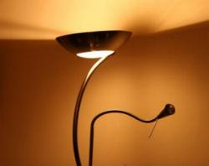Halogenfluter strahlen an die Decke und beleuchten den Raum indirekt. Das gemütliche Raumlicht müssen Sie aber teuer bezahlen. Denn Halogenlampen sind keine Energiesparlampen. Sinnvoller ist die direkte Beleuchtung, am besten mit Sparlampen. Viele sind längst nicht mehr so hässlich wie früher. Beachten Sie aber bei der Auswahl, in welche Richtung die Lampe das meiste Licht abstrahlt. Sonst sitzen Sie nach dem Austauschen leicht im Dunkeln. Dieser Tipp spart 60 Euro pro Jahr !

Die genannte Einsparung errechnet sich übrigens folgendermaßen: Werden statt eines Halogenstrahlers mit 300 Watt Energiesparlampen benutzt (z.B 8 Stück zu jeweils 7 Watt), ergibt sich bei täglich 4 Stunden Betrieb eine Einsparung von 64 Euro pro Jahr (4 Std pro Tag x (300 W - 56 W) x 365 Tage pro Jahr x 0,001 kW pro W x 0,18 Euro je kWh).
(für Seite: 118)

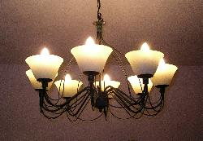
Unzufrieden mit Energiesparlampen?
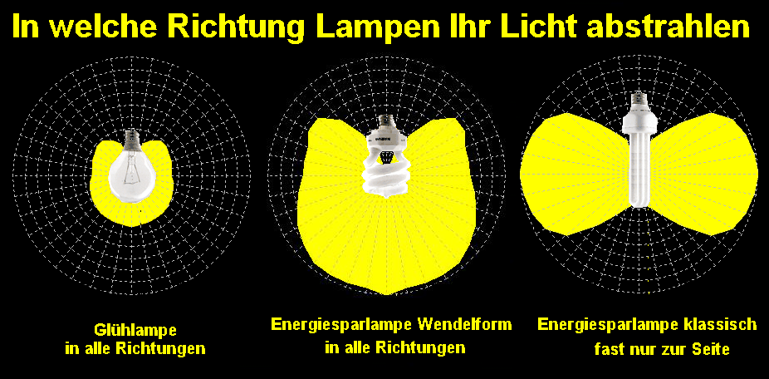
Jeder, der das erste mal Energiesparlampen ausprobiert, kennt die Situation: Man tauscht die gute, alte Glühlampe gegen eine angeblich gleich helle Sparlampe aus, schaltet das Licht ein und wird enttäuscht. Das Licht reicht kaum zum Zeitung lesen, die Glühlampe war eindeutig heller. Ist also alles Lug und Trug? Nein. Glühlampen strahlen Ihr Licht in alle Richtungen gleichmäßig ab, klassische Energiesparlampen fast nur zur Seite. Nach unten zum Tisch mit der Zeitung wird kaum Licht abgestrahlt. Mit etwas Erfahrung lernt man schnell, welche Energiesparlampen für welche Beleuchtungszwecke geeignet sind. Die Auswahl ist riesig.

